CENTRO DE EDUCAÇÃO INFANTIL ANJO AZUL
Rua 31 de Março/nº 1508
Lacerdópolis – SC
CEP: 89660 000
Fone: (49) 3552 0279
Coordenadora: Marizane Dall’Orsoletta
E mail: ceianjoazullacerdopolis@gmail.com

Blog: www.ceianjoazul.blogspot.com

4 horas semanais de 27/04 a 30/04 (plataforma/WhatsApp)
PROFESSORA DE RECREAÇÃO: LUCIMRA A. FERRARI
MATERNAL II MATUTINO
FIQUEM EM CASA...
SEGUNDA | TERÇA | QUARTA | QUINTA
Jogo da velha de uma maneira diferente, no chão com seis bolinhas de duas cores, quem conseguir deixar em linha reta as cores iguais vence. | Labirinto com fitas ou linhas, não pode encostar. | Brincadeira com caixa de papelão, desenhar a rua onde você mora e algumas casas exemplo da figura a seguir e pode se divertir. | Brincar de fazer pirâmide com copos.
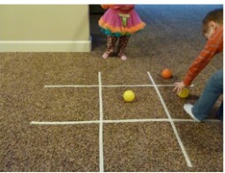 | 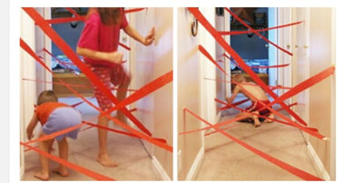 | 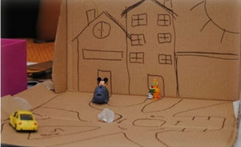 | 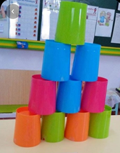
APROVEITEM SEU TEMPO, ESTUDEM E BRINQUEM

OBS: Os pais que quiserem, podem postar em suas redes sociais as crianças realizando as atividades/experiências. São experiências de aprendizagens que poderão ser repetidas durante o período. Deixar a criança brincar sozinha. Atenciosamente: CEI Anjo Azul

